**Que es programar**

crear software usando un lenguaje de programación

darle instrucciones al ordenador

**Que es un algoritmo- Que es un programa**

al desglose de un proceso en pasos detallados y ordenados le denominamos **algoritmo**, y al fichero donde transcribimos estas instrucciones usando un **lenguaje de programación** concreto (Javascript, PHP, Python, Java…) para que pueda ser ejecutado por un ordenador, le llamamos **programa.**

estos **programas** son un **conjunto de sentencias** escritas en un **lenguaje de programación**que **le dicen al ordenador qué tareas debe realizar y en qué orden**, a través de una serie de **instrucciones**que detallan completamente ese proceso sin ambigüedad.

hay lenguajes **interpretados** y **compilados**.

En los primeros, como Javascript, un **programa** llamado **intérprete** **ejecuta las sentencias**a la vez que las lee del fichero de texto donde están escritas. En estos casos, a los programas también se le suele denominar ***scripts*** o guiones.

En un compilado, como Java, debemos **previamente convertir el fichero de texto** a una ‘traducción’ mediante un **programa** llamado **compilador**. Ese fichero resultante es el que se ejecutará en el ordenador.

**Que es un lenguaje de programación**

Un **lenguaje de programación** es un [lenguaje formal](https://es.wikipedia.org/wiki/Lenguaje_formal) (o artificial, es decir, un lenguaje con reglas gramaticales bien definidas) que le proporciona a una persona, en este caso el programador, la capacidad de escribir (o programar) una serie de [instrucciones](https://es.wikipedia.org/wiki/Instrucci%C3%B3n_(inform%C3%A1tica)) o secuencias de órdenes en forma de [algoritmos](https://es.wikipedia.org/wiki/Algoritmo) con el fin de controlar el comportamiento físico o lógico de un [sistema informático](https://es.wikipedia.org/wiki/Sistema_inform%C3%A1tico), de manera que se puedan obtener diversas clases de datos o ejecutar determinadas tareas. A todo este conjunto de órdenes escritas mediante un lenguaje de programación se le denomina [programa informático](https://es.wikipedia.org/wiki/Software).

**Que es una variable**

Las [variables](https://es.wikipedia.org/wiki/Variable_(programaci%C3%B3n)) son títulos asignados a espacios en memoria para almacenar datos específicos. Son contenedores de datos y por ello se diferencian según el tipo de dato que son capaces de almacenar. En la mayoría de lenguajes de programación se requiere especificar un tipo de variable concreto para guardar un dato específico. Por ejemplo, en [Java](https://es.wikipedia.org/wiki/Java_(lenguaje_de_programaci%C3%B3n)), si deseamos guardar una cadena de texto debemos especificar que la variable es del tipo *String*. Por otra parte, en lenguajes como [PHP](https://es.wikipedia.org/wiki/PHP) o [JavaScript](https://es.wikipedia.org/wiki/JavaScript) este tipo de especificación de variables no es necesario.

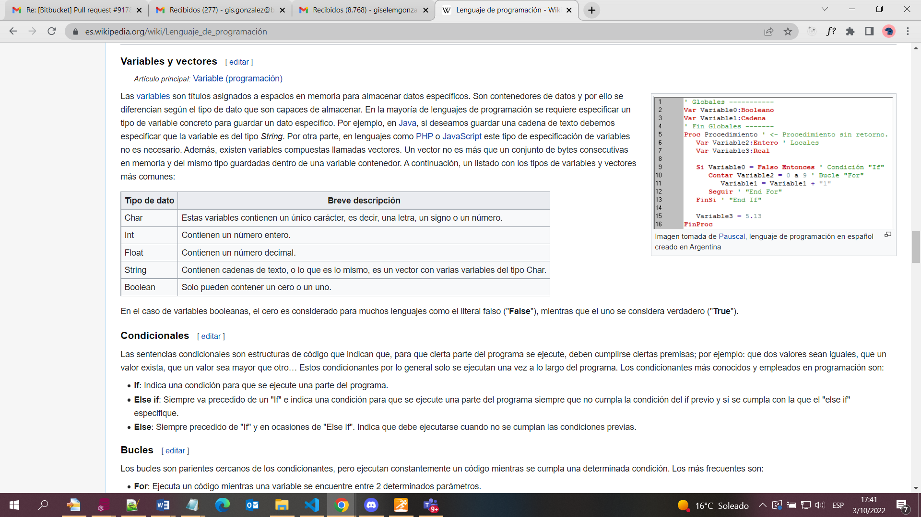**Tipos de variables**

Para más info:

<https://es.wikipedia.org/wiki/Lenguaje_de_programaci%C3%B3n>